Министерство образования Республики Беларусь

Учреждение образования

“Брестский государственный технический университет”

**Лабораторная работа №3**

**По дисциплине ОАиП за I семестр**  
**Тема: “Линейные алгоритмы. Операторы ввода и вывода в языке программирования Си”**

**Выполнил:**

Студент группы ПО-6(1)  
 1-го курса

Мартынович Даниил

**Проверила:**

Войцехович О.Ю.

**Цель работы:** изучить операторы ввода и вывода, форматы, используемые в этих операторах. Разработать линейные алгоритмы и реализовать с применением этих операторов.

**Вариант 9**

Задание a)

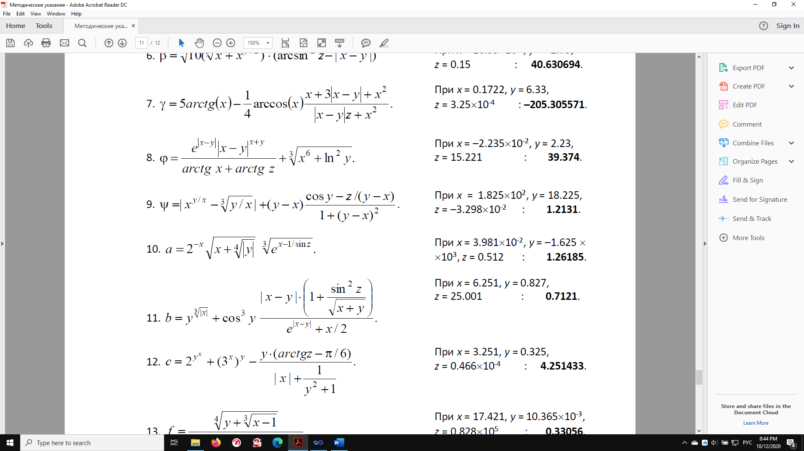

Начало

Ввод x, y, z

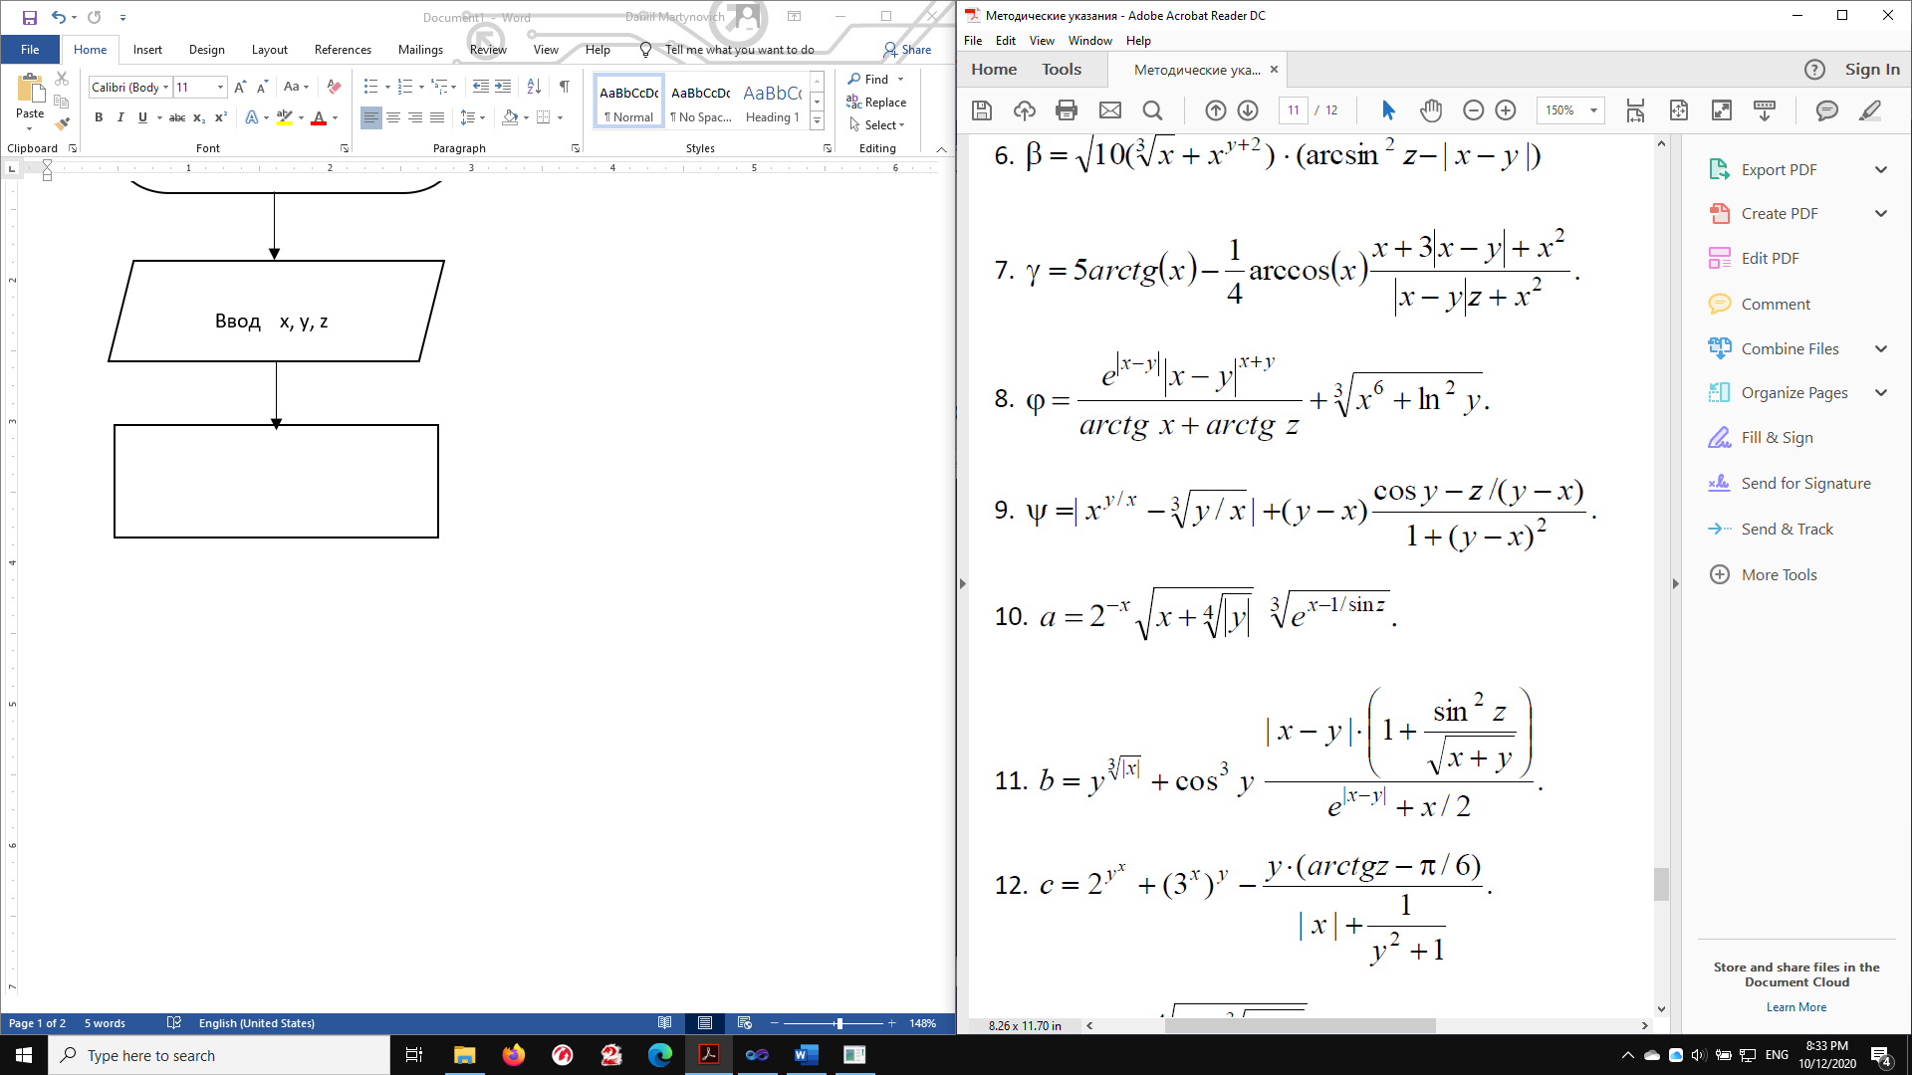

a=

Вывод x, y, z

Конец

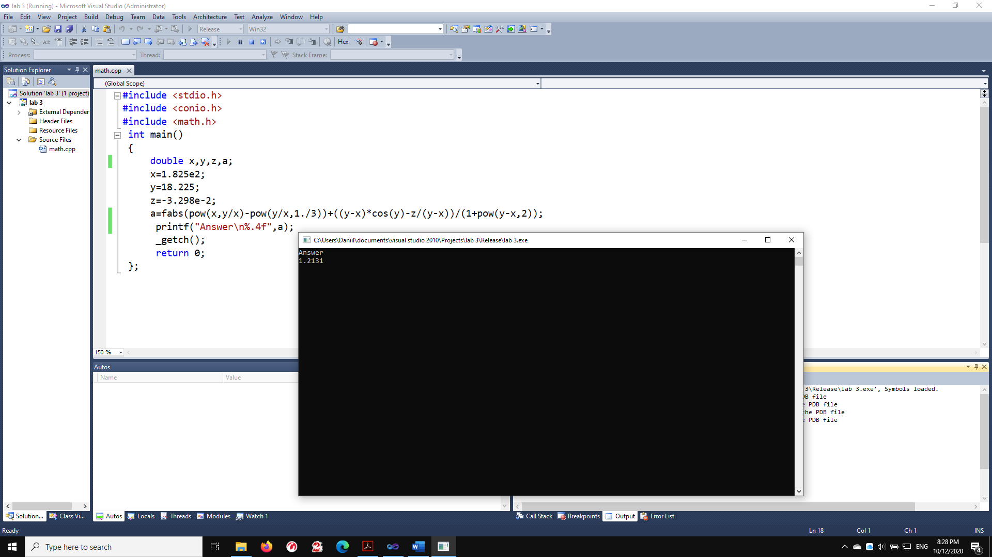

#include <stdio.h>

#include <conio.h>

#include <math.h>

int main()

{

double x,y,z,a;

x=1.825e2;

y=18.225;

z=-3.298e-2;

a=fabs(pow(x,y/x)-pow(y/x,1./3))+((y-x)*cos(y)-z/(y-x))/(1+pow(y-x,2));

printf("Answer\n%.4f",a);

_getch();

return 0;

};

Ответ: 1.2131

Задание б)

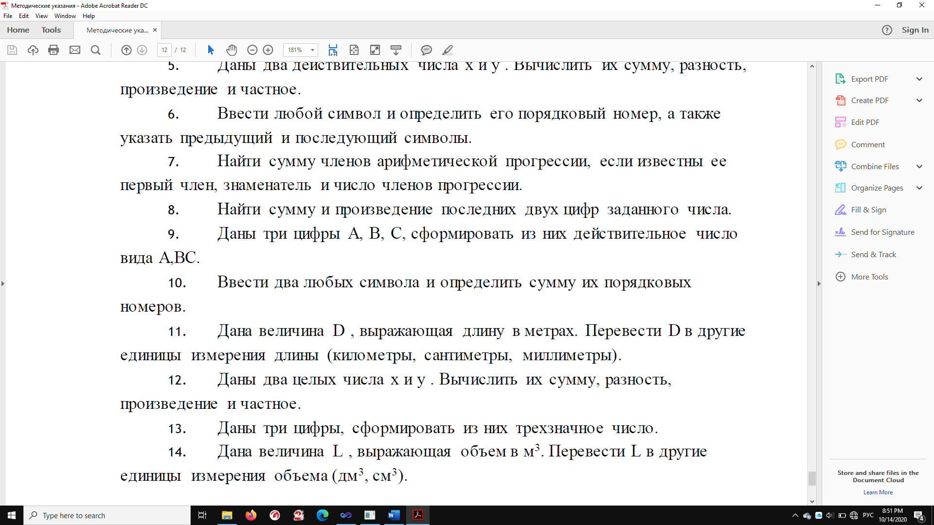

Способ 1

Начало

Ввод A, B, C

d=(A*100+B*10+C)*0.01

Вывод A,BC

Конец

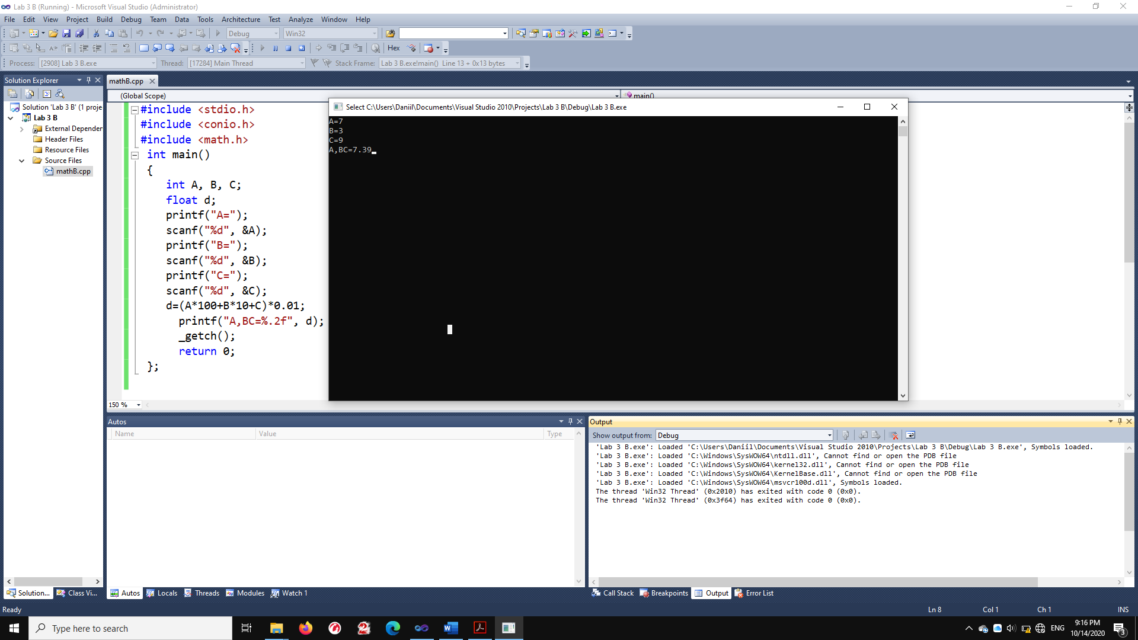

#include <stdio.h>

#include <conio.h>

#include <math.h>

int main()

{

int A, B, C;

float d;

printf("A=");

scanf("%d", &A);

printf("B=");

scanf("%d", &B);

printf("C=");

scanf("%d", &C);

d=(A*100+B*10+C)*0.01;

printf("A,BC=%.2f", d);

_getch();

return 0;

};

Способ 2

Начало

Ввод A, B, C

Вывод A,BC

Конец

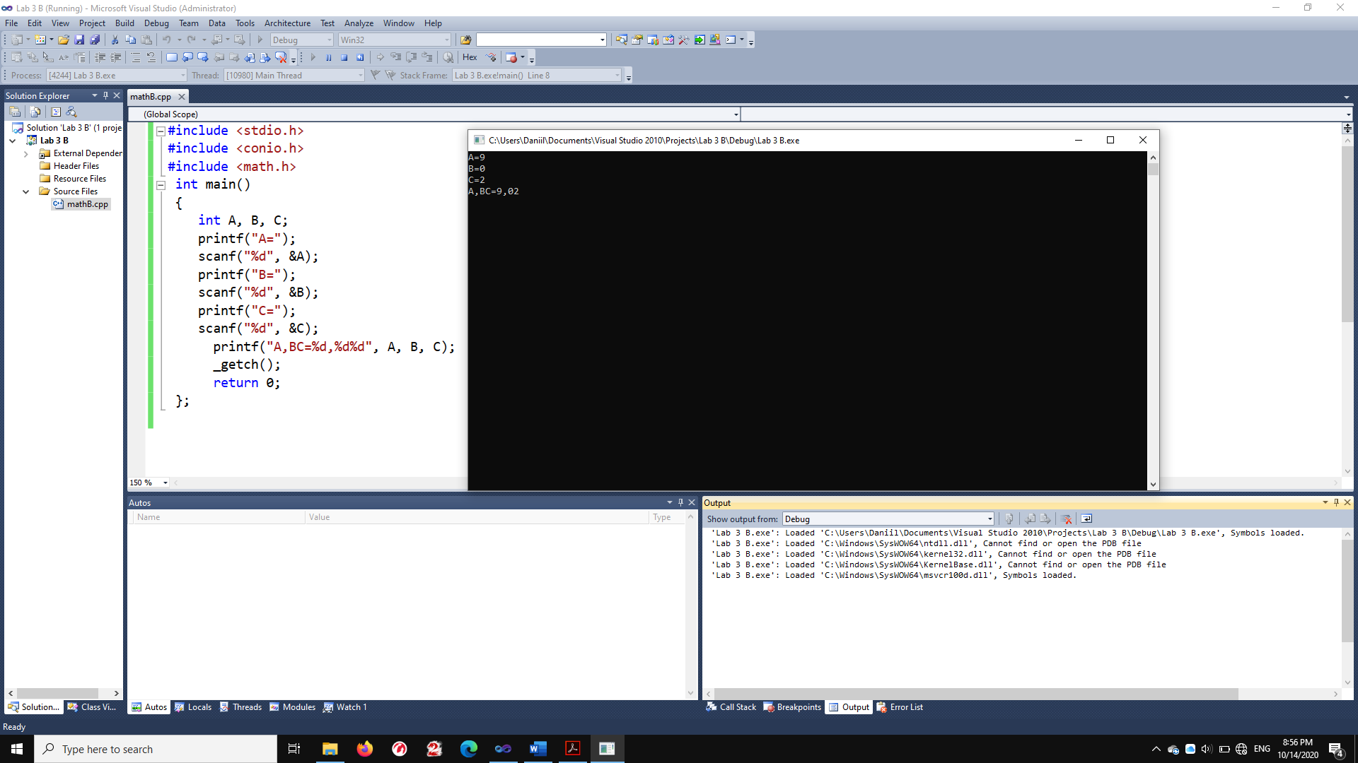

#include <stdio.h>

#include <conio.h>

#include <math.h>

int main()

{

int A, B, C;

printf("A=");

scanf("%d", &A);

printf("B=");

scanf("%d", &B);

printf("C=");

scanf("%d", &C);

printf("A,BC=%d,%d%d", A, B, C);

_getch();

return 0;

};

**Вывод**: изучил операторы ввода и вывода, форматы, используемые в этих операторах. Разработал линейные алгоритмы и реализовал с применением этих операторов.